ASP.NET CORE

Лекция 21

**ASP.NET CORE Web API/MVC**

1. **WEBAPI:** mini/JSON API, Razor Page, MVC Razor Page, MVC Web API,…
2. **WEBAPI:** структура ASP.NET CORE-приложения

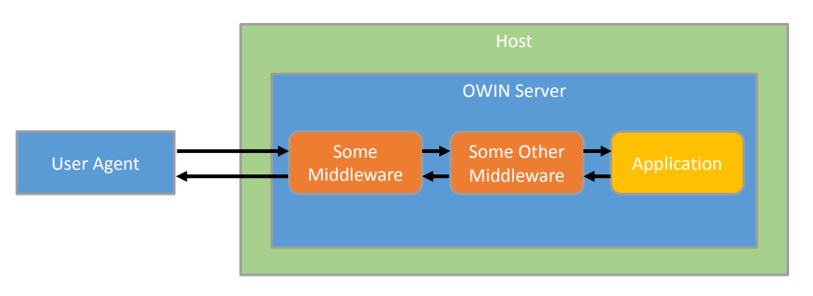

1. **WEBAPI:** Web API – реализация REST.
2. **WEBAPI:** Web API – серверная компонента SPA (Single Page Application)-приложения.
3. **WEBAPI:** архитектура

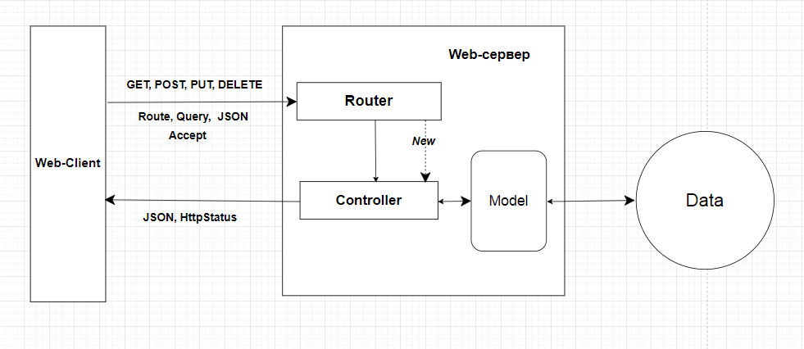

1. **WEBAPI: шаблон приложения**

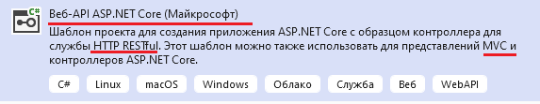

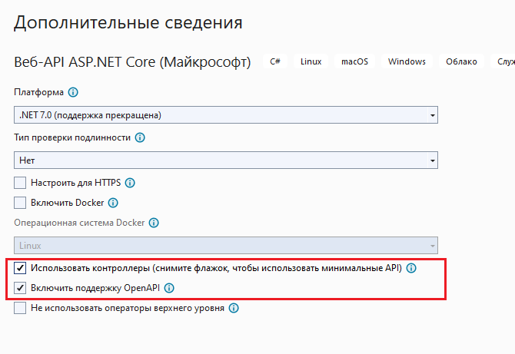

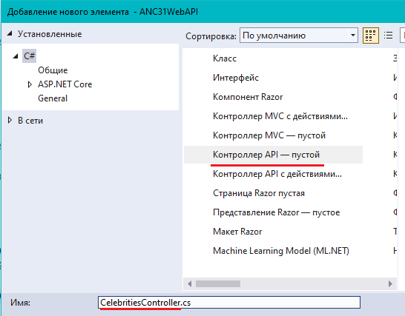

1. **WEBAPI:** структура проекта

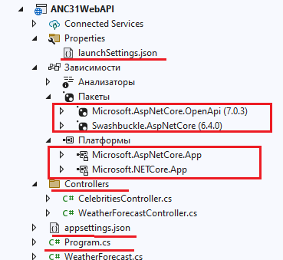

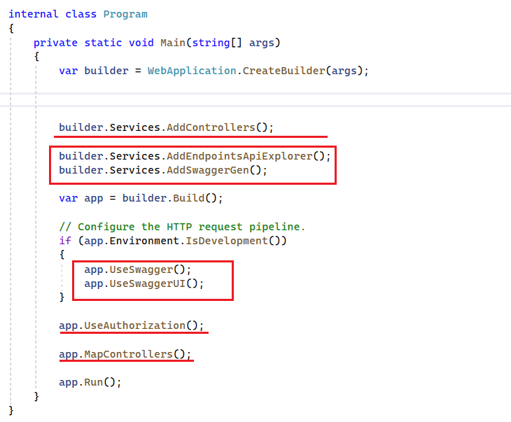

1. **WEBAPI:**

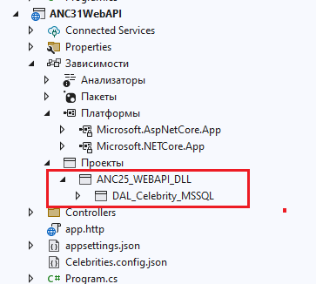

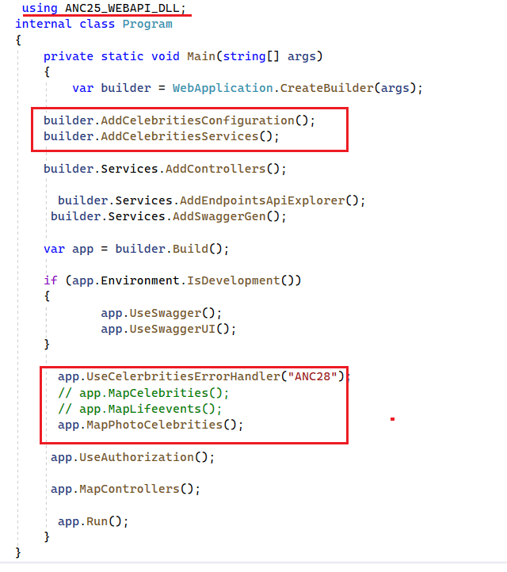

1. **WEBAPI:**

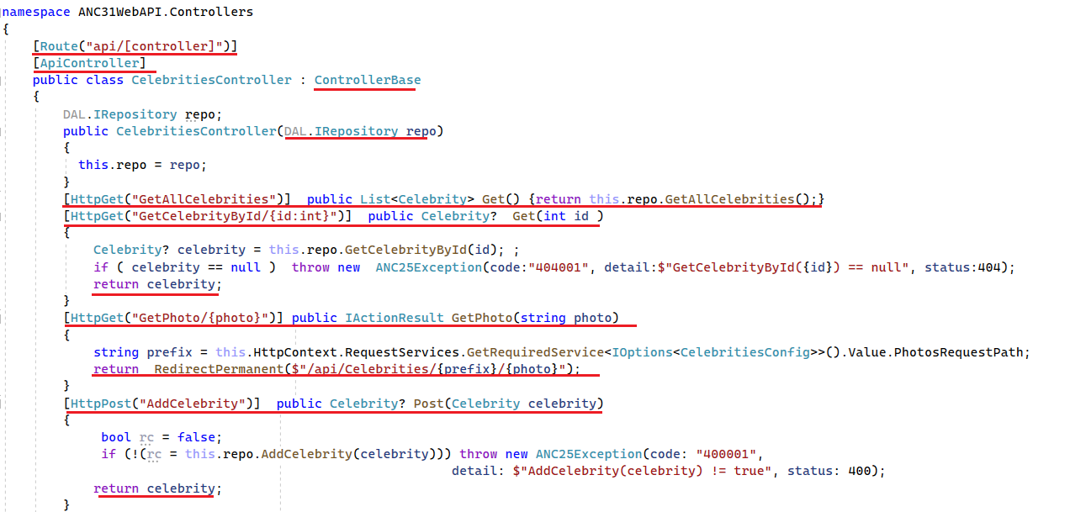

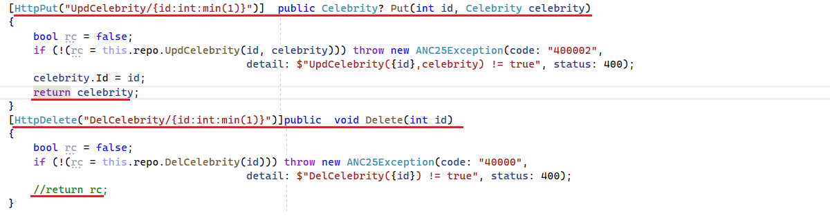

1. **WEBAPI: Open API**

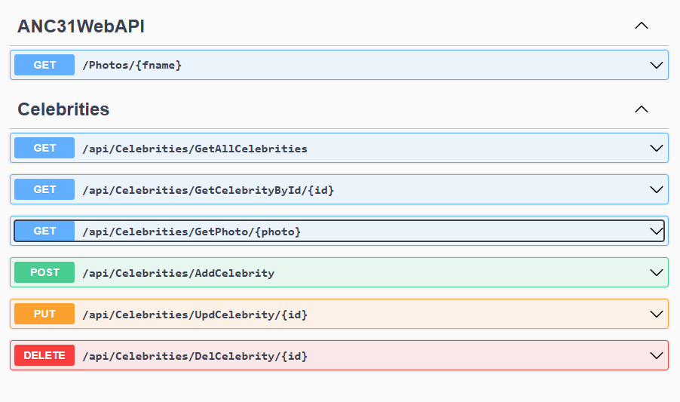

1. **WEBAPI: КОНЕЦ**